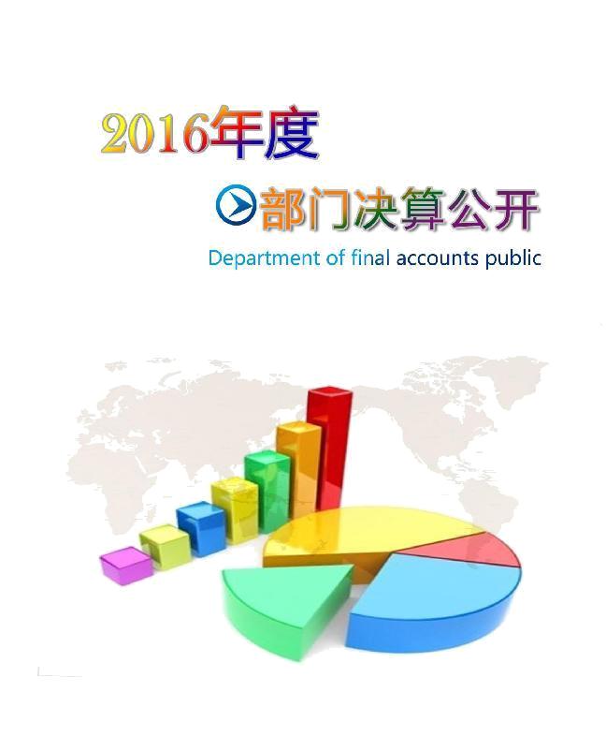



昌黎县市场监督管理局

2017年10月

目 录

第一部分 昌黎县市场监督管理局概况
一、主要职能
二、机构设置
第二部分 2016 年度昌黎县市场监督管理局决算表
一、收入支出决算总表
二、收入决算表
三、支出决算表
四、财政拨款收入支出决算总表
五、一般公共预算财政拨款支出决算表
六、一般公共预算财政拨款基本支出决算表
七、政府性基金预算财政拨款收入支出决算表
八、国有资本经营预算财政拨款支出决算表
九、“三公”经费及相关信息统计表
十、政府采购情况表
第三部分 2016 年度昌黎县市场监督管理局决算情况说明
一、2016 年度收入支出决算总表情况说明
二、2016 年度收入决算情况说明
三、2016 年度支出决算情况说明
四、2016年度财政拨款收入支出决算总表情况说明
五、2016年度一般公共预算财政拨款支出决算情况说明
六、2016年度一般公共预算财政拨款“三公”经费支出情况说明
七、2016年度昌黎县市场监督管理局预算绩效管理工作开展情况说明
八、2016年度其他重要事项情况说明
第四部分 名词解释

第一部分：昌黎县市场监督管理局概况

一、主要职能
1、转变管理理念，创新管理方式，充分发挥市场机制、社会监督和行业自律作用，加强市场主体信用信息系统建设，强化市场主体信用监管职责，建立让生产经营者成为第一责任人的有效机制。
2、深化工商登记制度改革，放宽登记条件，降低市场准入门槛，由“先证后照”改为“先照后证”，实行投资主体“零限制”，把注册资本实缴登记制改为认缴登记制。清理工商登记前置审批项目，落实国家取消的前置审批项目和改为后置审批的项目。
3、加强食品安全制度建设和综合协调，优化行政许可管理流程，健全食品药品风险预警机制和对乡（镇）的监督检查机制，建立防范区域性、系统性食品药品风险的机制。
4、加强全县食品药品检验检测机构管理，公平对待社会力量提供检验检测服务，加大政府购买服务力度，完善技术支撑保障体系，提高食品药品监督管理的科学化水平。
5、构建市场监管长效机制，健全产品质量安全监管体系,加强涉及人民群众生命财产安全的产品质量监管,落实产品质量安全责任制;完善行政执法与刑事司法有效衔接机制，推动加大对食品药品安全违法犯罪行为的依法惩处力度。改进服务方式,规范执法行为,提高执法效率。
6、承接上级部门下放的行政许可和备案职责，市、县政府机构改革和职能转变要求承接的其它职责。
二、机构设置
我局下设22个内设机构，派出机构为1个机关直属分局，7个基层分局。
内设机构详细情况为：1、办公室（老干部管理办公室、党组办公室）2、人事教育股3、财务审计股4、综合协调股（安全生产股、监督检查股、应急管理股）5、新闻宣传股6、政策法规股7、行政审批股8、企业监督管理股9、反不正当竞争执法股（直销监督管理股）10、投诉举报中心（12315、12331、12365指挥中心）11、市场（合同）规范管理股（网络商品交易监督管理股）12、商标广告监督管理股13、食品生产监督管理股14、食品流通监督管理股15、餐饮消费食品监督管理股16、保健食品化妆品监督管理股17、药品监督管理股18、医疗器械监督管理股（医疗机构药械监督管理股）19、特种设备安全监察股20、标准化股21、计量股22、质监监督管理股。
机关直属分局为稽查分局：
7个基层分局为：城关分局、城郊分局、安山分局、靖安分局、刘台庄分局、新集分局、黄金海岸分局。

第二部分：昌黎县市场监督管理局
部门决算报表

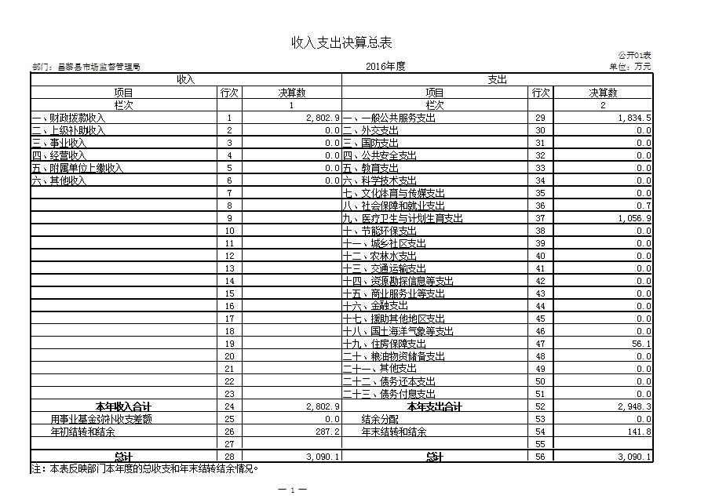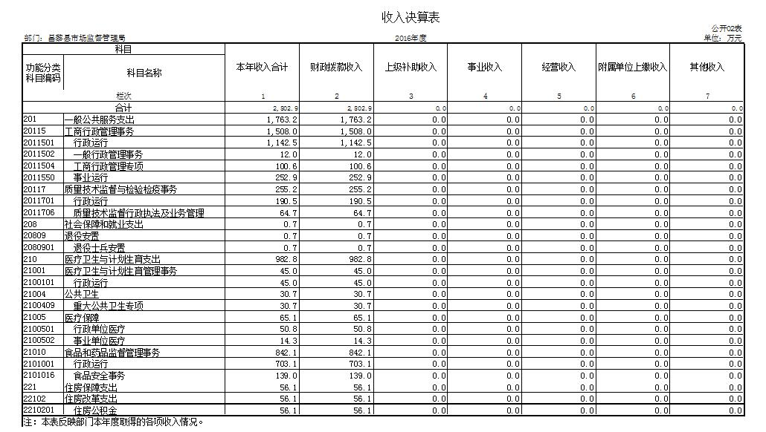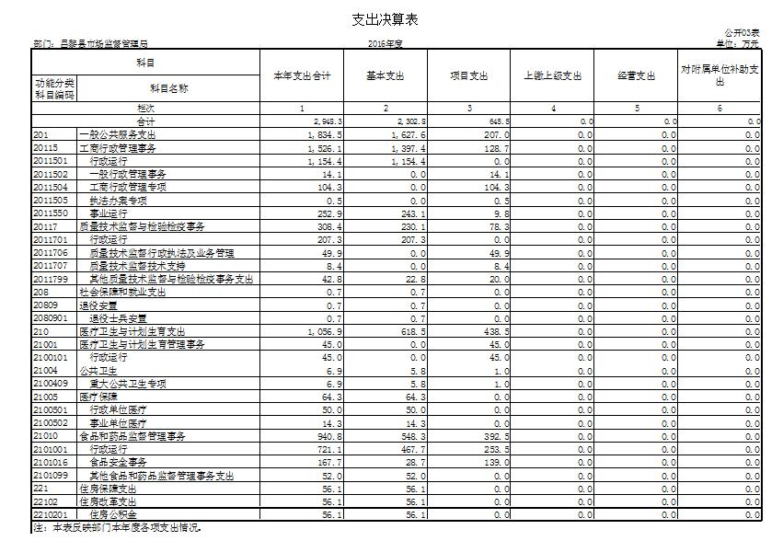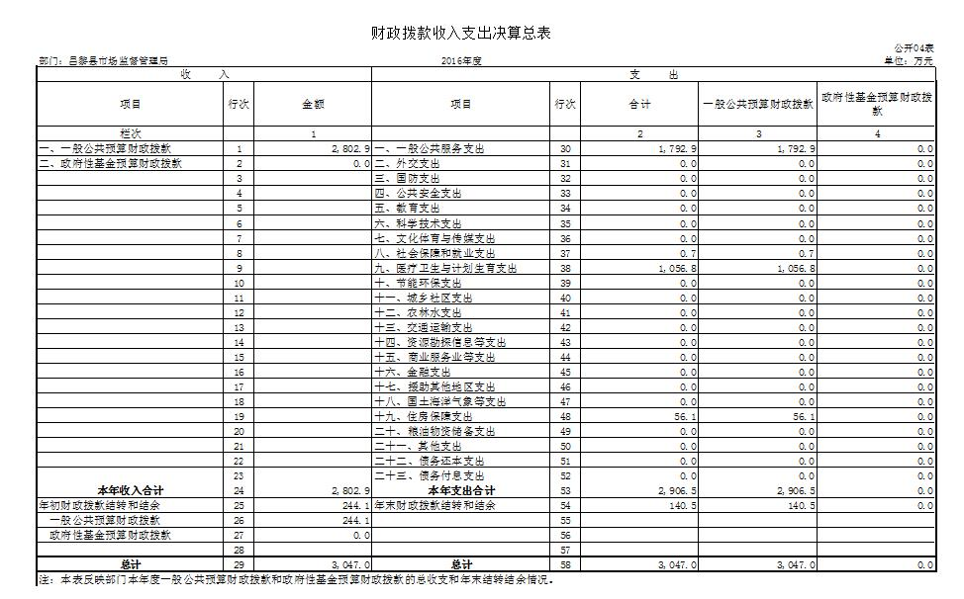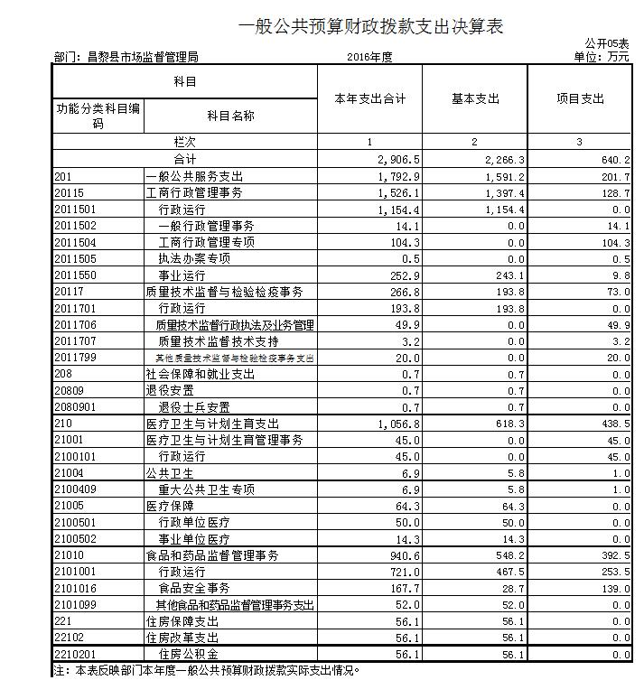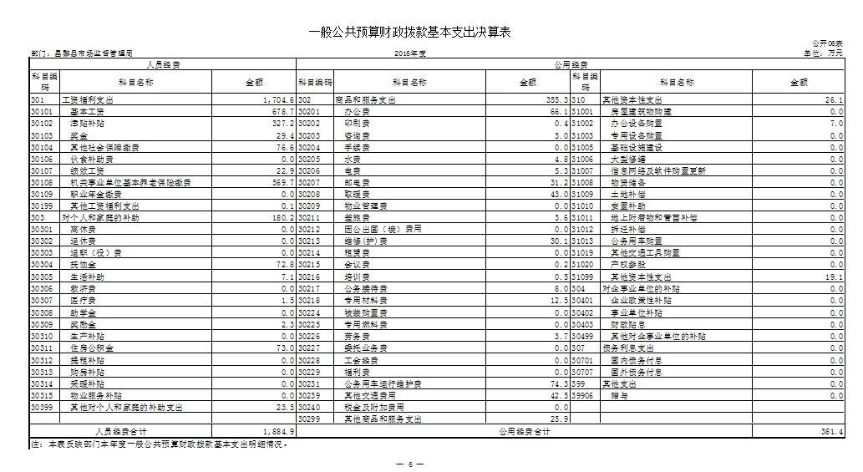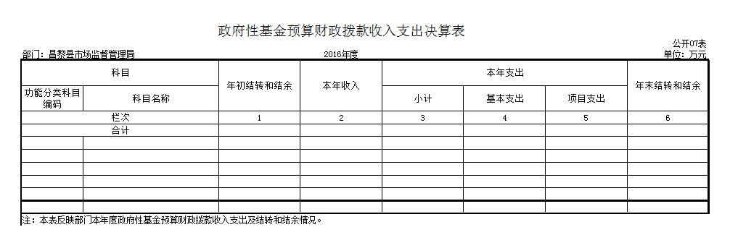
说明：昌黎县市场监督管理局没有政府性基金收入，也没有使用政府性基金安排的支出，故本表无数据。

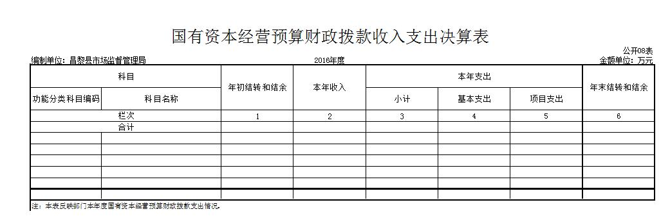
说明：昌黎县市场监督管理局没有国有资本经营预算财政拨款安排的支出，故本表无数据。

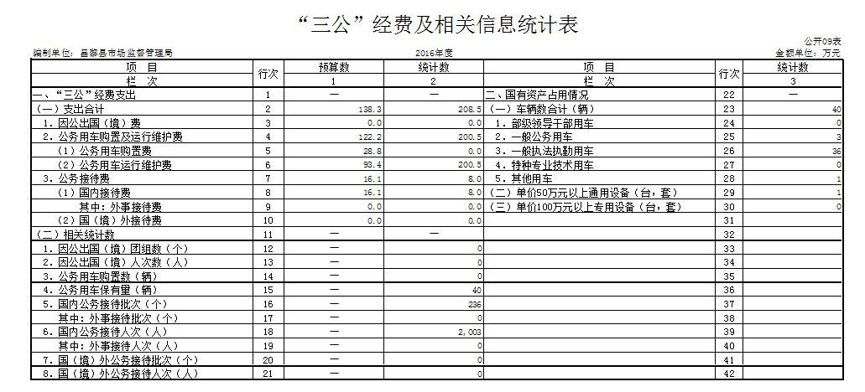

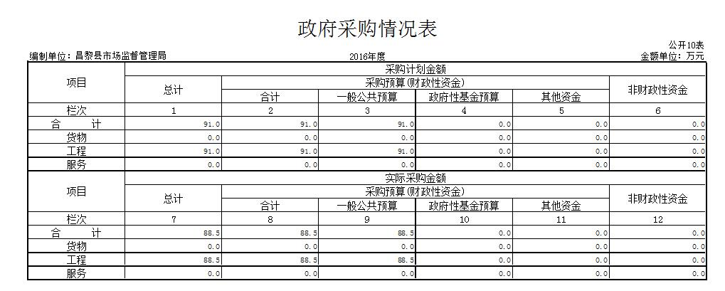

第三部分：昌黎县市场监督管理局部门决算情况说明

一、2016 年度收入支出决算总表情况说明
昌黎县市场监督管理局 2016 年度决算收入总计2802.9万元，决算支出总计2948.3元。用事业基金弥补收支差额0元，结余分配0元，年末结转和结余141.8万元。
二、2016 年度收入决算情况说明
本年收入合计2802.9万元，其中：财政拨款收入2802.9万元。
三、2016 年度支出决算情况说明
本年支出合计 2948.3万元，其中：基本支出 2302.8万元，占78.1%；项目支出 645.45万元，占 21.9%。
四、2016 年度财政拨款收入支出决算总表情况说明
昌黎县市场监督管理局部门 2016 年度财政拨款收入决算总计2802.9万元，财政拨款支出决算总计2906.5 万元。年初财政拨款结转和结余244.1 万元，年末财政拨款结转和结余 140.5 万元。
五、2016 年度一般公共预算财政拨款支出决算情况说明
1、财政拨款支出决算与年初预算数对比情况
昌黎县市场监督管理局部门2016年度财政拨款支出年初预算为3040.6万元，本年支出决算为2906.5万元，占年初预算的95.6%。主要原因是局机关按照预算管理有关规定在预算执行中项目支出要求更加严格，能减则减，能省则省。
其中：基本支出2266.3万元，占年初预算100.27%，主要为人员工资标准提高；项目支出640.2万元，占年初预算86.75%。
2、财政拨款支出决算结构
昌黎县市场监督管理局部门2016年度财政拨款支出2906.5万元，按功能分类主要用于以下方面：一般公共服务（类）支出1792.9万元；社会保障和就业（类）支出0.7万元；医疗卫生与计划生育（类）支出1056.8万元；住房保障（类）支出56.1万元。
（1）一般公共服务支出（类）1792.9万元，主要是局机关为完成各项财政工作而发生的人员支出、日常公用支出和项目支出。
（2）社会保障和就业（类）支出0.7万元，主要是民政机关按国家规定发放的离退休人员经费退役士兵安置费。
（3）医疗卫生与计划生育（类）支出1056.8万元，主要是重大公共卫生专项和应由单位承担的行政、事业人员职工医疗保险缴费。
（4）住房保障（类）支出56.1万元，主要是局机关为职工缴纳的住房公积金。
3、一般公共预算财政拨款基本支出情况说明
昌黎县市场监督管理局部门2016年度一般公共预算财政拨款基本支出2266.3万元，支出具体情况如下：
（1）工资福利支出1704.6万元，超出年初预算数246.7万元，占年初预算的114.5%，主要是人员工资标准调整，支出相应增加。
（2）商品和服务支出658.2万元，较年初预算数增加368.9万元，占年初预算的227.5%，主要原因是工商、质监、食药监三家合并，2015年10月份以后发生的水电费、办公费等都放到了2016年列支。
（3）对个人和家庭的补助支出189.5万元，超出年初预算数68.6万元，占年初预算的156.7%，主要原因是离退休费标准调增，支出相应增加。
（4）其他资本性支出186.9万元，超出年初预算数95.9万元，占年初预算的194.9%，主要原因是2016年进行全面资产清查中，清理报废了一批办公设备，对符合条件的批准重新购置，同时2016年对机关办公用房及水暖进行了维修。
六、2016年度一般公共预算财政拨款“三公”经费支出情况说明
2016年，全年一般公共预算财政拨款“三公”经费支出合计208.54万元，超出年初预算70.23万元，占年初预算的150.78%，主要原因是我局于2015年10月由原昌黎县工商局、原昌黎县质量技术监督局、原昌黎县食品药品监督管理局三家合并以来，自2015年10月以后所有资金就全部冻结，致使2015年第四季度所有支出全部都在2016年支出。
全年发生公务用车购置及运行维护费200.53万元（2016年度未购置公务用车，支出全部为公务用车运行维护费，年末公务用车保有量40辆），较预算增加了78.33万元，增加64.1%。主要原因就是三家合并，将2015年的部分支出放到了2016年。
全年发生公务接待费8.01万元（2016年度国内公务接待40批次，合计接待236人次），较预算压减8.1万元，减少50%，减少原因主要是我单位严格按照“三公”经费政策要求，规范公务接待管理，费用有所下降。
七、2016年度昌黎县市场监督管理局预算绩效管理工作开展情况说明
1、预算绩效管理工作开展情况
根据县财政预算绩效管理要求，昌黎县市场监督管理局部门以“部门职责—工作活动”为依据，确定部门预算项目和预算额度，清晰描述预算项目开支范围和内容，确定预算项目的绩效目标、绩效指标和评价标准，为预算绩效控制、绩效分析、绩效评价打下好的基础。
2、预算项目绩效评价开展情况
按照县财政预算绩效管理要求，昌黎县市场监督管理局部门对2016年初确定的部门一般公共预算支出项目全面开展了绩效自评。我局部门决算项目13项，共涉及预算资金283.5万元，绩效自评覆盖率达到100%。
3、预算项目绩效自评选例
企业信息公示抽查经费项目，该项目年初预算安排116万元，财政实际拨付40万元，截至年末实际支出40万元。2016年，全县企业年检改为年报，通过此项目实施，我局借助媒体公示、窗口宣传、街道宣传、电话指导等多种方式帮助引导企业进行网上信用信息公示。全县企业的年报率89.56%；农民专业作社年报率92%；个体户年报率91.13%，按时完成年报目标任务。县市场监督管理局自评得分98.7分，较好的实现了预算项目绩效目标。
工业产品抽检费用项目，该项目年初预算安排91万元，财政实际拨付46万元，截至年末实际支出46万元。通过该项目实施，我局以各大交通要道、城区和乡镇加油站、煤炭经营网点、散煤经营户为重点检查对象进行抽检，2016年共出动执法人员580人次，执法车辆128台次，检查农资经营户602户次，抽检油样57个，立案10件，为我县经济社会持续健康发展作出了新的贡献。昌黎县市场监督管理局自评得分98.6分，较好地实现了预算项目绩效目标。
4、开展预算项目绩效评价发现的主要问题及对策
通过实施预算项目绩效评价发现，预算项目绩效目标设定还需进一步详尽，绩效指标应充分体现“结果”导向原则。进一步改进完善的措施：一是按照“结果”导向原则做好项目绩效目标设定工作，将绩效目标设定从“支出完成”和“实现产出”向注重“全面结果”的评价重点转变；二是完善项目绩效指标设定，进一步探索更具科学性和可操作性的绩效分析、绩效考核指标体系。
八、2016年度其他重要事项情况说明
1、机关运行经费支出情况的说明
昌黎县市场监督管理局 2016 年度机关运行经费支出 355.3万元，比2016年初预算增加121.5万元，增长 52%。主要原因：一是2016年中新推出了公车补贴政策，在其他交通补贴中列支，但是年初预算并未做出这项支出；二是水费、电费、取暖费等基本办公费用价格上涨。
2、政府采购支出情况
昌黎县市场监督管理局2016年度政府采购支出总额 88.47万元，全部为政府采购工程支出。
3、国有资产占用情况
截至 2016 年 12 月 31 日，本部门共有车辆40辆，其中，一般公务用车 3 辆，执法执勤车辆23辆，其他用车4辆。单位价值 50 万元以上通用设备为视频监控设备一套。
4、往年数据对比情况
依据《昌黎县人民政府职能转变和机构改革方案》，2015年10月工商局、质监局和药监局三局合并成立昌黎县市场监督管理局。新成立的市场监管局为2016年新增单位，无法与2015年进行对比。

第四部分：名词解释

一、名词解释

1、财政拨款收入：指由财政拨款形成的部门收入。按现行管理制度，部门预算中反映的财政拨款仅包括一般公共预算拨款和政府性基金预算拨款。

2、一般公共服务支出（类）：行政运行（项））指市场监管部门用于保障机构正常运转的基本支出以及必要的项目支出。

3、医疗卫生与计划生育支出（类）行政事业单位医疗（款）：指市场监管部门的医疗保险经费支出。

4、住房保障支出（类）住房改革支出（款）：住房公积金（项）是按照《住房公积金管理条例》的规定，由单位及其在职职工缴存的长期住房储金。该项政策始于上世纪九十年代中期，在全国机关、企事业单位在职职工中普遍实施，最低不低于5%，最高不超过12%，缴存基数为职工本人上年工资，目前已实施近20 年时间。目前，单位和职工的缴存比例为8%。

5、基本支出：指为保障机构正常运转、完成日常工作任务而发生的人员支出和公用支出。

6、项目支出：指在基本支出之外为完成特定行政任务和事业发展目标所发生的支出。

7、 “三公”经费：纳入财政预决算管理的“三公”经费，是指部门用财政拨款安排的因公出国（境）费、公务用车购置及运行费和公务接待费。其中，因公出国（境）费反映单位公务出国（境）的国际旅费、国外城市间交通费、住宿费、伙食费、培训费、公杂费等支出；公务用车购置及运行费反映单位公务用车车辆购置支出（含车辆购置税）及租用费、燃料费、维修费、过路过桥费、保险费、安全奖励费用等支出；公务接待费反映单位按规定开支的各类公务接待（含外宾接待）支出。

8、机关运行经费：为保障行政单位（包括实行公务员管理的事业单位）运行用于购买货物和服务的各项资金，包括办公及印刷费、邮电费、差旅费、会议费、福利费、日常维修费、专用材料及一般设备购置费、办公用房水电费、办公用房取暖费、其他交通费、公务用车运行维护费以及其他费用。

